Week 1, Dag 2 (Versie 20191026)
- Uitleg bij de uitgedeelde kopieën: “Malen door de eeuwen heen”
(Zie kopieën)
Dit gaat over hoe het malen van graan zich door de eeuwen heen ontwikkelde vanaf de prehistorie tot en met de moderne manier nu. Neem het schema van het malen voor je. We bekijken de “linker weg” en de “rechter weg”. De weg links (pijlen naar onderen) is de oude, traditionele manier van malen, waarbij achtereenvolgens schroot, gries en volkorenmeel ontstaan. Als je dat laatste gaat zeven, ontstaat er (weinig) bloem.
Volg je de pijlen naar rechts, dan zie je de moderne manier van malen. Niet meer met molenstenen, maar met walsen met scherpe messen. Daarmee is het mogelijk de vliesjes en de kiem (= zemelen) snel af te zonderen, zodat je het meel uit elkaar haalt in enerzijds bloem en anderzijds zemelen. Kijk je op de laatste bladzijde van deze kopieën, dan zie je daar helemaal rechts een zak met bloem en daar naast een zak met zemelen. Volg met je ogen het hele maalproces maar eens tot je daar uitkomt!
- Van puur volkorenbrood naar witbrood met “Beleg”
Zo is de mens er toe gekomen door uit het meel de zwaarder verteerbare bestanddelen weg te laten en vervolgens het brood te gaan beleggen; vooral met dierlijke producten. In de eerste plaats boter. Dan kaas of vleeswaar enz. Wordt daarmee niet geprobeerd de sterke, kruidige eigen smaak van volkorenbrood te vervangen………….?? Een vraag.
Broodverbeteraar
Kijk maar eens op een witbrood uit het schap van de supermarkt. Daar staat op: “broodverbeteraar”. Blijkbaar heeft fabriekswitbrood dat nodig…..
- Proeven “Volkorenbrood en witbrood”
Experiment met gesprek na:
Er werden in de klas stukjes volkorenbrood en stukjes witbrood uitgedeeld; met niets er op. Je moest goed proeven en het verschil in smaak te onderzoeken. Maar je mocht je niet uiten in de trant van “lekkerder” of “minder lekker”. Want dat is heel persoonlijk.
Maakt het verschil, welke je het eerste proeft? Ja, want als je eerst het volkorenbrood proeft, met zijn sterke smaak, dan proef je daarna het witbrood niet goed. Dus we proefden eerst het wit en daarna het volkoren.
Volkorenbrood heeft een gevarieerde, kruidige smaak. Het is veelzijdiger, want je proeft verschillende smaken door elkaar. De smaak heeft iets krachtigs. Om er op te kauwen, moet ons lichaam een flinke prestatie leveren en activiteit ontplooien. Het stilt de honger voor langere tijd.
Witbrood lijkt alsof het al “voorgekauwd” is. Het smaakt leeg, vlak, makkelijk en is licht verteerbaar (minder en oppervlakkigere activiteit in onze stofwisseling).
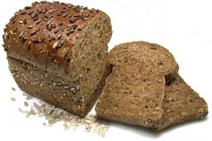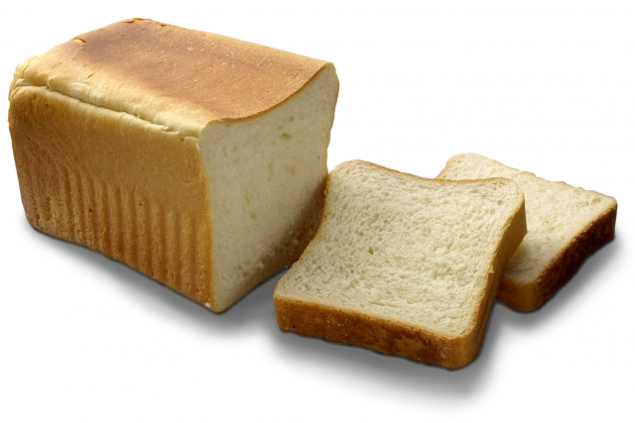
We maken een schema in ons mapje:
witbrood | volkorenbrood
Saai van smaak | Interessanter van smaak
Je proeft maar één smaak | Je proeft meerdere smaken tegelijk, door elkaar heen
Vlak, laf | Volle smaak
zoetig | kruidig
0-0-0-0-0
Proef 3: (Na bespreken vanwege de conclusie + dictaat)
► Conclusie van proef 3 (“het builen van volkorenmeel”)
We hebben gemalen en gebuild (proef 3) en begrijpen nu waarom witbrood minder gezond is:
- De vliesjes (= de zemelen met vitaminen) zitten er niet meer in.
- De kiemen zitten er niet meer in (de kiem herbergt de levenskracht van de graankorrel!)
- Daarom is volkoren gezonder, maar zwaarder verteerbaar. Onze spijsvertering moet harder werken!
- Kiemen en vliesjes worden gebruikt voor veevoer!!!
Opmerking:
In vroegere tijden deed men op volkorenbrood nooit broodbeleg. In de loop van de geschiedenis is broodbeleg pas ontstaan toen men witbrood ging maken. Eerst alleen boter; later ook kaas en vleeswaar. Je kunt je afvragen of beleg niet een soort aanvulling is, van wat men allemaal uit het meel verwijderd heeft……….
In kloosters konden de monniken leven van water en droog volkorenbrood. Met witbrood gaat dat niet! Ze zouden ziek worden.
0-0-0-0-0

